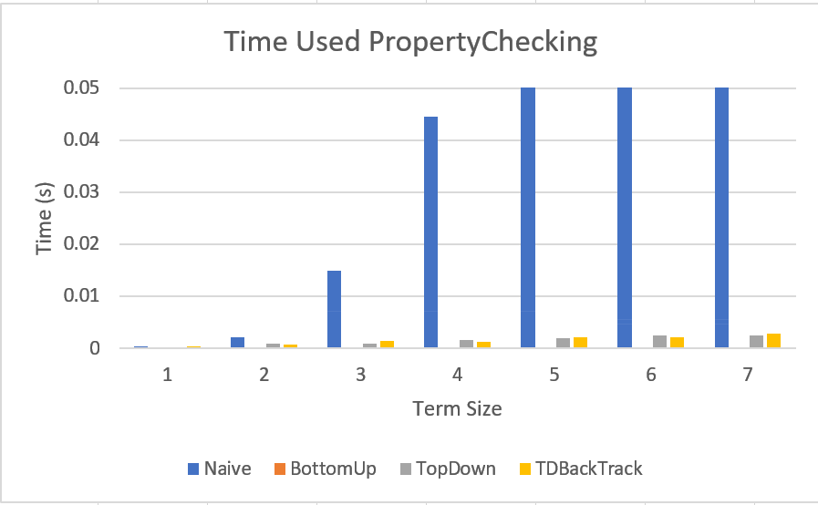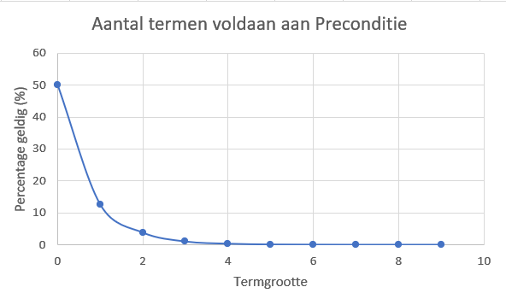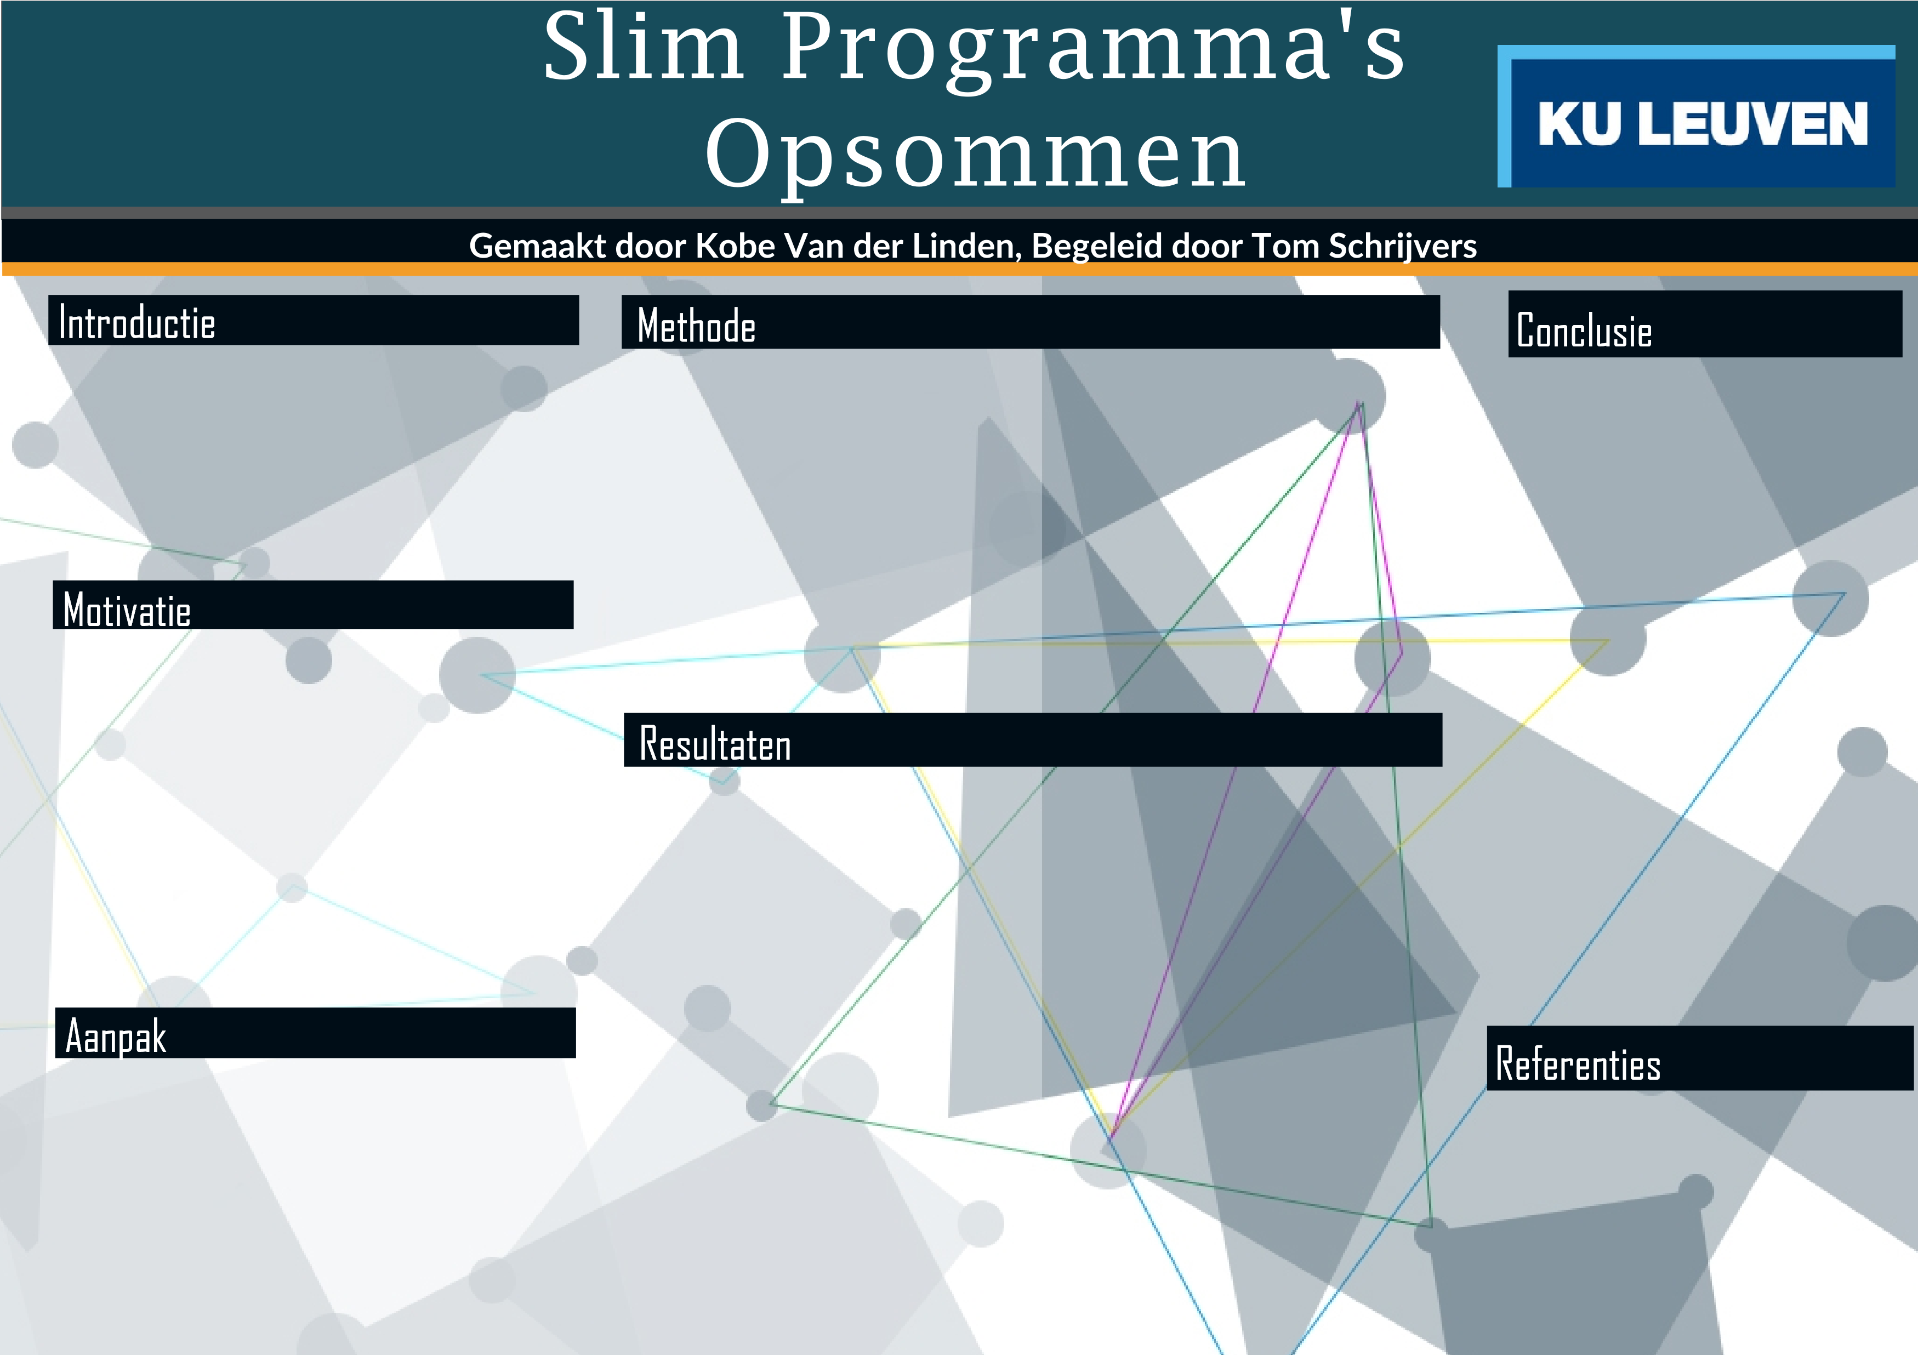

We schrijven de regels van de preconditie in een **declaratieve vorm**. Deze regels nemen we op in onze constructor. Bv.

We hebben de 3 methodes samen met de naïeve manier getest op 3 verschillende fouten. Hierbij bekeken we hoelang het duurde om een tegenvoorbeeld te genereren. Bij TDBackTrack backtracken we de eerste node.

S. CERI, G. GOTTLOB, L. TANCA, What You Always Wanted to Know About Datalog (And Never Dared to Ask)

G. Coremans, Een codegenerator voor het opsommen van programma’s

K. Claessen, J. Hughess, QuickCheck:  
A Lightweight Tool for Random Testing  
of Haskell Programs

Bottom-up kon maar maximaal termen van grootte **2** genereren. Hierna werd het aantal mogelijke programma’s te groot .

We zien dat alle 3 de gebruikte methodes **sneller** werkte dan het **naïeve** geval.

Verder zien we **weinig** verschil met Top-Down en Top-Down met backtracking (in een bepaalde node). De oorzaak ligt waarschijnlijk dat er maar weinig regels zijn en dus de kans om het juiste pad te kiezen groot is.

**Top-down met BackTrack**

**Top-down**

**Bottom-up**

We onderscheiden 3 methodes:

Even(succ(succ(X))) -: Even(X))

Even(Zero).

Opsommen van willekeurige programma’s bestaat al maar is **inefficiënt** omdat veel programma’s niet aan de **preconditie** voldoen.

Voor het ontwikkelen van programmeertalen moeten **eigenschappen** bewezen worden.

* Manier: **Property Based Testing**
* Input: **willekeurig programma’s**